Logo o nombre de la prueba

Fecha

REGLAMENTO PARTICULAR

Puntuable para

Campeonato de Cantabria de Montaña



Organiza:

LOGO ORGANIZADOR

Índice
Art. 1 Organización 4
Art. 2 Reglamentos Aplicables 5
Art. 3 Puntuabilidad 5
Art. 4 Oficiales 5
Art. 5 Descripción 6
Art. 6 Vehículos Admitidos 7
Art. 7 Solicitud de Inscripción 8
Art. 8 Derechos de Inscripción 9
Art. 9 Publicidad 11
Art. 10 Varios 12
Art. 11 Clasificación 15
Art. 12 Reclamaciones y Apelaciones 15
Art. 13 Trofeos 16
Art. 14 Mapa 17

PROGRAMA HORARIO
Fecha | Horario | Evento | Lugar
Sábado  xx/xx/2026 | 20:00 | Apertura de pre-inscripciones | http://www.fcta.es
Viernes  xx/xx/2026 | 14:00 | Cierre de pre-inscripciones y publicación en la web | http://www.fcta.es
Lunes  xx/xx/2026 | 19:00 | Apertura pago de inscripciones aceptadas | http://www.fcta.es
Jueves  xx/xx/2026 | 20:00 | Cierre pago inscripciones aceptadas | http://www.fcta.es
Miércoles  xx/xx/2026 | 20:00 | Publicación de lista de inscritos y horario de verificaciones técnicas | http://www.fcta.es  Sportity
Viernes  xx/xx/2026 |  | Verificaciones administrativas
Viernes  xx/xx/2026 |  | Verificaciones técnicas  (según convocatoria)
Viernes  xx/xx/2026 |  | Constitución colegio de CCDD
Viernes  xx/xx/2026 |  | Publicación provisional lista de  autorizados a tomar salida | http://www.fcta.es  Sportity
Viernes  xx/xx/2026 |  | Hora límite entrada parque cerrado de exhibición
Sábado  xx/xx/2026 |  | Apertura de Parque Cerrado
Sábado  xx/xx/2026 |  | Publicación definitiva autorizados a tomar salida | http://www.fcta.es  Sportity
Sábado  xx/xx/2026 |  | Manga de entrenamientos
Sábado  xx/xx/2026 |  | Manga clasificatoria 1
Sábado  xx/xx/2026 |  | Manga clasificatoria 2
Sábado  xx/xx/2026 |  | Manga clasificatoria 3
Sábado  xx/xx/2026 |  | Clasificación final provisional | http://www.fcta.es  Sportity
Sábado  xx/xx/2026 |  | Entrega de trofeos
Sábado  xx/xx/2026 |  | Clasificación final definitiva | http://www.fcta.es  Sportity

Art. 1 Organización
1.1. El nombre organizador organiza el nombre prueba, que se celebrará los días días de celebración de 2026, con permiso de organización expedido por la Federación Cántabra de Automovilismo.
Permiso de organización FCTA:
Fecha de aprobación:

1.2. El comité organizador estará formado por:
- Nombre y apellidos
- Nombre y apellidos
- Nombre y apellidos
Domicilio: Domicilio
Dirección: Dirección
E-mail: E-mail
Teléfono: Teléfono

1.3. Secretaría de la prueba y tablón de anuncios.
Desde la apertura de inscripciones y hasta el comienzo de la prueba en:
Dirección: Dirección
Localidad: Localidad
Durante el desarrollo de la prueba en:
Dirección: Dirección
Localidad: Localidad

Los participantes deberán estar en contacto con la secretaría permanente de la prueba con el fin de tener conocimiento de la publicación de eventuales boletines de información.

El Tablón Oficial de Anuncios de la prueba estará vinculado a la aplicación SPORTITY. Se puede acceder al contenido con la contraseña FCTAmontana26. De este modo se facilita información relevante, tanto para los equipos como para el público. Dicha App se puede descargar gratuitamente desde el App Store de Apple y desde Google Play en los dispositivos Android.

Art. 2 Reglamentos Aplicables
Esta prueba se disputará de acuerdo con lo dispuesto en:
- El presente reglamento particular.
- El reglamento del Campeonato de Cantabria de Montaña.
- El reglamento General de Cantabria.
- El Código Deportivo Internacional y sus anexos, los cuales serán de aplicación con carácter prioritario en todos los aspectos generales y en particular a los procedimientos de reclamaciones y apelaciones.
Por el hecho de su inscripción los participantes se comprometen a someterse a las disposiciones arriba indicadas y renuncian, bajo pena de descalificación, a todo recurso ante árbitros o tribunales no previstos por el Código Deportivo Internacional de la FIA.

Art. 3 Puntuabilidad
La nombre prueba será puntuable para los siguientes trofeos y campeonatos:

- Campeonato de Cantabria de Montaña.
- Copa de Cantabria de Montaña Categoría I.
- Copa de Cantabria de Montaña Categoría II.
- Trofeo de Cantabria de Clases (montaña).
- Trofeo de Cantabria Junior de Montaña.
- Copa de Cantabria CM Promo.
- Trofeo de Cantabria de Propulsión.
- Trofeo de Cantabria de Clásicos de Velocidad.
- Campeonato de Cantabria de Escuderías.
- Copa Car Cross de Montaña.
- Copa Carrozados Montaña.
- Legend (Opcional)
- TM (Opcional)

Art. 4 Oficiales
4.1. Cuadro de Oficiales.
Comisarios Deportivos
Presidente: Nombrado por la FCTA
Nombrado por la FCTA
Nombrado por el organizador
Director de Carrera Nombrado por el organizador
Director de Carrera Adjunto Nombrado por el organizador
Delegado Seguridad FCTA Nombrado por la FCTA
Responsable de Seguridad Nombrado por el organizador
Responsable Comunicaciones Nombrado por la FCTA

Responsable Verificaciones
Administrativas Nombrado por el organizador
Comisarios Técnicos
Jefe Técnicos: Nombrado por la FCTA
Nombrado por la FCTA
Nombrado por la FCTA
Jefe de Cronometraje C.O.A.Ct. u otro
Responsable de Tiempos Nombrado por la FCTA
Responsable de Parques Nombrado por el organizador
Relaciones con los Participantes Nombrado por el organizador
Coche 00 Piloto con licencia
Copiloto u oficial con licencia
Coche 0 Piloto con licencia
Copiloto con licencia
Coche Fin Nombrado por el organizador
Nombrado por el organizador
4.2. Se relacionarán por medio de complemento, todos los oficiales que actúen en la competición, indicando la función a desarrollar y su número de licencia.

Art. 5 Descripción
5.1. La prueba se desarrolla en la carretera CA-XXX, desde indicar lugar.
- Salida: Salida
- Llegada: Llegada
- Longitud: Longitud
5.2. Los reconocimientos del recorrido hechos al margen de los entrenamientos oficiales, serán de exclusiva responsabilidad de los ocupantes del vehículo, sin que pueda vincularse su actuación, bajo ningún concepto, con la organización de la prueba.
5.3. Queda estrictamente prohibido el realizar marcas sobre señales de tráfico, hitos, pavimentos, edificaciones o márgenes de la carretera por parte de los concursantes, participantes y otras personas relacionadas con ellos.

Art. 6 Vehículos Admitidos
Están admitidos a participar y puntuar en esta prueba los vehículos descritos en el artículo 24 del Reglamento General de Cantabria y el artículo 13 del Reglamento de Montaña.

TABLA DE ASIGNACIÓN DE GRUPOS Y CLASES
MONTAÑA
De la clase 1 a la 7 son Categoría I
Las clases 8 y 9 son Categoría II
CATEGORÍA | VEHÍCULOS ADMITIDOS |  | CLASE
Categoría 1 | Turismo de cualquier procedencia  GT de cualquier procedencia | TC  GT | 1
Categoría 1 |  | TC  GT | 2
Categoría 1 |  | TC  GT | 3
Categoría 1 |  | TC  GT | 4
Categoría 1 |  | TC  GT | 5
Categoría 1 |  | TC  GT | 6
Categoría 1 |  | TC  GT | 7
Categoría 2 | CM PROMO  CAR CROSS  E2N  E2-SH  S NAC |  | 8
Categoría 2 | CM+  CN  C3  E2-SC  E2-SS  BN |  | 9

CLASE | PF
1 | 15-39
2 | 40-79
3 | 80-119
4 | 120-159
5 | 160-199
6 | 200-299
7 | >299

6.1. Los vehículos sobrealimentados corregirán su cilindrada tras multiplicar su cilindrada real por el coeficiente siguiente:
- Vehículos homologados hasta 31-12-88: x 1,4.
- Vehículos homologados desde 01-01-89: x 1,7.
- Vehículos diésel: x 1,5.
6.2. La FCTA podrá admitir, a su exclusivo criterio, vehículos que no cumplan las citadas normativas (previo estudio), así como vehículos de una copa monomarca aunque no cumplan lo establecido por la FIA en sus artículos 254 y 255 del Anexo J para vehículos de producción (Grupo N) y vehículos de turismo (Grupo A).
6.3. Equipamiento de los vehículos
6.3.1. Para participar en los entrenamientos y la carrera, los vehículos deberán cumplir en cuanto a equipamiento, protección y seguridad lo especificado en el Anexo "I" de la FIA Todos los vehículos participantes deberán contar con una pantalla de protección eficaz entre el motor y el asiento del conductor, para evitar la proyección directa de las llamas en caso de incendio.
El arco de seguridad es obligatorio para todos los vehículos participantes.
6.3.2. Todo vehículo que no posea las medidas de seguridad suficientes o éstas no sean conformes con los reglamentos en vigor será rehusado y excluidos de la competición.
6.3.3. Con el fin de evitar los derrapajes y otros tipos de conducción indebida, los vehículos participantes deberán equipar el mismo tipo de neumáticos en ambos ejes, estando este punto supeditado en todo caso a verificación técnica, tanto antes de la prueba como durante las diferentes mangas.
6.4. Equipamiento de seguridad de los participantes
6.4.1. Los participantes deberán llevar colocado el cinturón de seguridad, así como un casco de protección y Hans conforme a las normas aprobadas por la FIA, durante los entrenamientos y las mangas de carrera.
6.4.2. Los participantes deberán obligatoriamente estar equipados con una vestimenta confeccionada con tejido ignífugo (incluyendo sotocasco, guantes, botines y ropa interior ignífuga) homologados según las normas FIA, pudiendo ser verificada en el parque de salida.
6.4.3. Las normas FIA en vigor en lo relativo al equipamiento de seguridad de los conductores aparecen recogidas en el Artículo 25 del Reglamento General de Cantabria.

Art. 7 Solicitud de Inscripción
7.1. La apertura de pre-inscripciones será el sábado xx/xx/2026 a las 20:00 horas.
Será obligatorio tener licencia en vigor.
7.2. El cierre de las pre-inscripciones tendrá lugar a las 14:00 horas del viernes xx/xx/2026.
La solicitud de inscripción se realizará por vía telemática desde la web http://www.fcta.es
Cualquier incidencia relacionada con las inscripciones deberá ser comunicada al correo oficinafcta@gmail.com, siempre deberá notificarse antes de la finalización de las verificaciones administrativas.
Durante el plazo de inscripción aquellos pilotos que no han sido incluidos y que consideren que deben estar incluidos en la prueba por criterio deportivo, deberán de dirigir su reclamación al organizador vía e-mail.
7.3. El número máximo de inscritos se fija en número vehículos. (Borrar artículo en caso de no limitar la inscripción) Si el número de pre-inscripciones recibidas sobrepasa el límite (número vehículos), la admisión de los participantes quedará a criterio del organizador, bajo supervisión de la FCTA dando prioridad a criterios deportivos y licencias cántabras. En caso de haber límite de inscripción, el organizador podrá reservar un 10% del número máximo de inscritos establecido para disponer de él a su exclusivo criterio, sin aplicar criterios deportivos ni licencias cántabras.
7.4. El Lunes xx/xx/2026 a las 19:00 horas comenzará el periodo de pago de los derechos de inscripción para los equipos aceptados. El cierre del pago de inscripciones será a las 20:00 horas del Jueves xx/xx/2026.
7.5. Todos aquellos participantes que se inscriban en la modalidad de Legend o Tramo de Montaña y vayan a participar con copiloto, deberán comunicar vía e-mail a la FCTA (oficinafcta@gmail.com) la licencia del copiloto en caso de tener licencia cántabra o todos los datos en caso de tener licencia foránea (DNI, nombre completo, licencia…).

Art. 8 Derechos de Inscripción
8.1. Los derechos de inscripción para todas las categorías se fijan en:
Con la publicidad propuesta por el organizador: 180€.
Sin la publicidad propuesta por el organizador: 360€.
8.2. El abono de los derechos de inscripción será realizado mediante transacción electrónica on-line mediante tarjeta de crédito.
8.3. La solicitud de inscripción no será aceptada si no va acompañada de:
- Los derechos de inscripción.
- Deberá estar debidamente cumplimentada en todos sus apartados.
8.4. Los derechos de inscripción serán totalmente reembolsados a los solicitantes cuya inscripción haya sido rechazada o en caso de que la competición no se celebrara. Se devolverán los derechos de inscripción a los equipos que no pudieran presentarse a la salida, con una tasa de gestión de 10 €, siempre que se notifique antes de finalizar las verificaciones administrativas en el correo oficinafcta@gmail.com
8.5. Las inscripciones para las pruebas sólo serán válidas si se tiene licencia en vigor (concursante y piloto), no aceptando cumplimentar el formulario de inscripción sin datos, con datos erróneos o ininteligibles, rechazando la correspondiente inscripción devolviendo el importe de la misma menos 50€ en caso de no cumplir con lo mencionado en este artículo.

8.6. Seguro
8.6.1. Conforme a las prescripciones legales, los organizadores han contratado una póliza de Responsabilidad Civil, garantizando la cobertura de los daños causados a terceros durante toda la duración de la prueba.
Todos los datos referentes a la cobertura del seguro de responsabilidad civil figuran en el Artículo 7 del Reglamento General de Cantabria.
8.6.2. Cada participante circula bajo su propia responsabilidad. El Organizador declina toda responsabilidad de cara a los concursantes, conductores, asistencias y terceras personas por los daños causados a personas o cosas.
Cada concursante / conductor es responsable al 100% del mismo o de sus seguros.
8.6.3. Se recuerda a los concursantes que únicamente los daños ocasionados por los organizadores y los conductores titulares quedan amparados por la póliza de R.C. contratada por la Organización.
Quedan excluidos los daños que puedan sufrir los propios conductores o vehículos participantes.
8.6.4. El seguro de Responsabilidad Civil del organizador entrará en vigor desde la entrada en el parque de salida, será válido para toda la duración de la prueba, tanto para los entrenamientos oficiales y las mangas de carrera como para los desplazamientos desde el lugar de estacionamiento a la pista de competición y vuelta, y cesará al final de la prueba o en el momento del abandono o exclusión de carrera.

Art. 9 Publicidad
9.1. Será de aplicación lo establecido en los artículos 11 y 12 del Reglamento General de Cantabria.
9.2. Los números de competición y placas se colocarán según el gráfico:
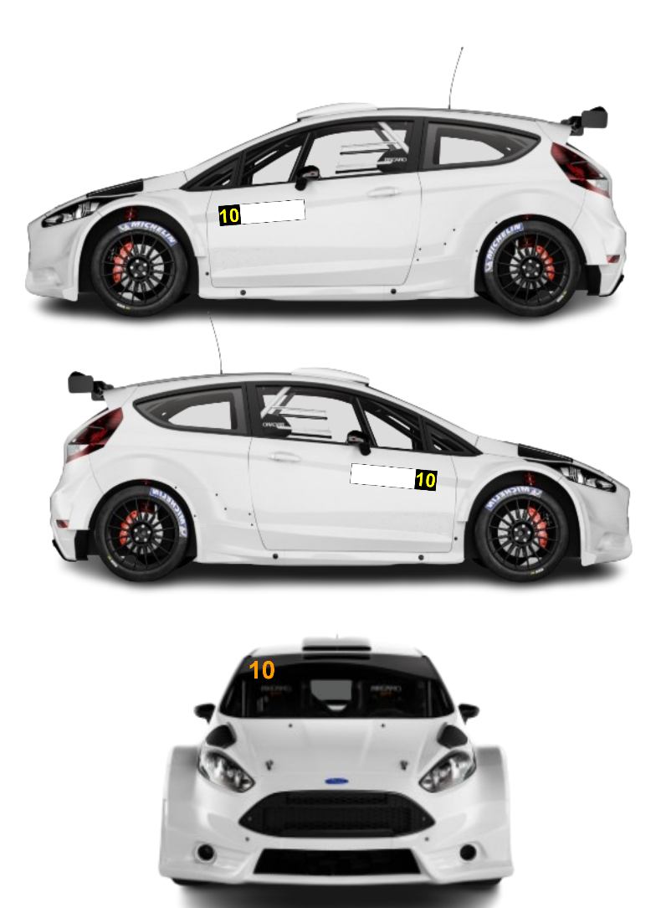
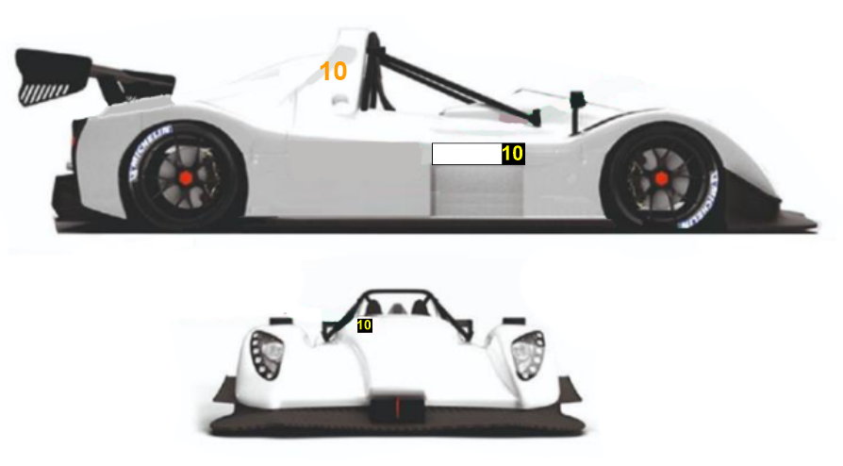
9.3. En aquellos vehículos que, por su modelo no dispusieran de puertas, el participante deberá de prever el espacio adecuado en los laterales verticales del vehículo y perfectamente visible. En este caso, será realizado un control específico para verificar la correcta ubicación de los números.
9.4. Los números deberán de conservar en todo momento su forma, tamaño y composición original, no estando autorizada ninguna modificación o recorte al respecto.

Art. 10 Varios
10.1. La hora oficial será la mostrada por los relojes y crono-impresoras de la prueba.
10.2. Las penalizaciones son las previstas en el Art.15 del Reglamento del Campeonato de Cantabria de Montaña, quedando a criterio de los Comisarios Deportivos las actuaciones y comportamientos que no estén explícitamente definidos.
10.3. Las verificaciones técnicas están sujetas a horario, el no cumplimiento del horario acarreará una multa de 30 €. Las multas deberán pagarse en las cuarenta y ocho horas siguientes a la notificación utilizando cualquier modalidad de pago.
Todo retraso en el pago de las multas podrá dar lugar a una suspensión, al menos hasta el pago de éstas.
El importe de las multas impuestas durante una competición deberá pagarse:
- Durante la prueba a: Delegado de FCTA, relaciones con los participantes o comisarios deportivos.
- Finalizada la prueba mediante transferencia bancaria a la FCTA.
10.4. Aprovechando las tecnologías existentes, en cada prueba se podrá crear un grupo mediante la aplicación WhatsApp para que dirección de carrera comunique a la mayor brevedad posible posibles incidencias, modificaciones de manga, anulaciones y cualquier comunicación que sea necesaria.
Este sistema no sustituye a las comunicaciones recibidas por los oficiales de las pruebas, solo complementa.
Dicho grupo será únicamente dedicado a las comunicaciones, rogándose a los equipos solo utilizarlo en casos de verdadera necesidad.
Este sistema no será válido para realizar reclamaciones o apelaciones ante los oficiales de la prueba.
10.5. Parque cerrado de salida.
El parque cerrado de salida estará ubicado en lugar parque cerrado.
Los participantes deberán depositar sus vehículos en el mismo antes de la hora límite prevista en el programa horario. Los vehículos podrán ser presentados por un mandatario cualquiera de los participantes.
Tanto los vehículos de asistencia como los de competición deberán colocarse EXCLUSIVAMENTE EN EL MARGEN DERECHO DE LA CALZADA EN SENTIDO ASCENDENTE, de tal manera que el margen izquierdo pueda ser utilizado en todo momento como vía de evacuación por los servicios sanitarios. Toda infracción de esta norma será puesta en conocimiento del Colegio de Comisarios Deportivos quienes determinarán la sanción a imponer, pudiendo llegar a la exclusión de la prueba.
10.6. Parque de pre-salida.
El parque de pre-salida estará ubicado en lugar parque pre-salida.
Los participantes deberán presentarse en el parque de pre-salida una hora antes de cada prueba, estando a partir de ese momento, a disposición del director de carrera. El incumplimiento de esta norma se sancionará a criterio del colegio de comisarios deportivos.
Los vehículos quedarán ordenados en la fila de salida, diez minutos antes de su hora de salida de cada manga. El equipo que no esté presente a su hora será sometido al colegio de deportivos que le aplicarán una sanción automáticamente de 10 segundos en la manga, pudiendo llegar a la descalificación de la prueba en caso de reincidencia.
La distancia desde la última asistencia hasta la línea de salida se considerará parque cerrado.
Están permitidas verificaciones técnicas en esta zona.
Queda terminantemente prohibido ir marcha atrás para volver a la asistencia por avería u abandono.
10.7. Señalización y comportamiento en la pista
10.7.1. Tanto durante las mangas de entrenamientos como de carrera, los participantes deberán atenerse rigurosamente a las indicaciones de los oficiales, efectuadas con las banderas cuyos significados se detallan a continuación:
- BANDERA ROJA - Parada inmediata y absoluta.
- BANDERA AMARILLA AGITADA - Peligro inmediato, prepararse para parar.
- DOBLE BANDERA AMARILLA - Peligro grave.
- BANDERA ROJA Y AMARILLA A BANDAS VERTICALES - Superficie deslizante.
- BANDERA AZUL - Un competidor a punto de adelantar.
10.7.2. Circulación en sentido contrario: está totalmente prohibido circular un vehículo en el sentido inverso al de la carrera, salvo por orden de los Comisarios Deportivos o del Director de Carrera. Toda infracción a esta disposición entrañará la descalificación, bajo reserva de otras sanciones.
10.7.3. Parada en el recorrido: en el caso de que un conductor deba interrumpir su manga por problemas mecánicos o de otro tipo, aparcará inmediatamente su vehículo fuera de la pista sin que presente peligro para otros participantes, y lo abandonará y acatará obligatoriamente las órdenes de los Comisarios.
10.7.4. Ceder el paso: todo vehículo alcanzado deberá dejar paso libre disminuyendo la velocidad inmediatamente.
10.8. Entrenamientos oficiales
Los entrenamientos oficiales se desarrollarán según el horario detallado por el Organizador.
Sólo los vehículos que hayan pasado la verificación técnica serán autorizados a tomar la salida en los entrenamientos.
Serán admitidos a tomar la salida en las mangas de carrera todos los participantes que hayan realizado la manga de entrenamientos. Los casos particulares serán sometidos a criterio de los Comisarios Deportivos.
10.9. Normas a cumplir tras cada manga:
Una vez concluida cada una de las mangas, tanto de entrenos como de carrera, los participantes habrán de cumplir las siguientes normas:
- Esperarán instrucciones de la dirección de carrera para regresar a la zona de pre- salida.
- El retorno se realizará por la misma vía por la que discurre la competición, de forma ordenada, a velocidad moderada y sin detenerse en ningún momento, salvo causa de fuerza mayor.
- Todos los oficiales de la prueba, en su calidad de jueces de hecho, informarán a los comisarios deportivos de toda maniobra indebida o conducción temeraria por parte de los participantes durante su retorno a la salida. Los comisarios deportivos estudiarán entonces la sanción a aplicar, pudiendo llegar a la exclusión de la prueba.
- El resto de normas a cumplir serán las establecidas en el artículo 9 del Reglamento de Montaña.
10.10. Grúas
Las grúas de la prueba están al servicio exclusivo de la organización y tienen como única misión la retirada de los vehículos que obstruyan el desarrollo de la prueba o que por su situación supongan un riesgo para el resto de participantes. Aquellos participantes abandonados cuyo vehículo se encuentre fuera de la carretera y necesiten devolverlo a la misma, deberán de contratar este servicio por su cuenta.
10.11. Lona y Extintor
Cada equipo dispondrá de una lona impermeable para el suelo que cubra toda la superficie que ocupa el vehículo en el puesto de asistencia.
La NO utilización de la lona se penalizará con 50€ de sanción.
Cada equipo dispondrá de un extintor en la zona donde se realice la asistencia al vehículo de competición, en un punto totalmente visible. NO se puede utilizar un extintor caducado u oxidado. Deberá estar totalmente funcional.
La NO utilización de extintor se penalizará con 50€ de sanción.

Art. 11 Clasificación
11.1. Según lo dispuesto en el Artículo 12.2 del Reglamento de Cantabria de Montaña, para clasificarse los participantes deberán tomar la salida en la manga de entrenamientos y la salida en dos de las mangas oficiales. Deberá terminar obligatoriamente solo una de las tres mangas oficiales. Para la confección de la clasificación final, se cogerá el mejor tiempo de una de las mangas oficiales.
11.2. El director de Carrera, bajo la decisión del Colegio de Comisarios Deportivos, podrá autorizar a los pilotos detenidos en el recorrido, tras un incidente ajeno a ellos, a retomar la salida de la manga.
Ninguna reclamación será admitida en este caso.
11.3. Los pilotos, tanto durante los entrenamientos como durante la carrera, deberán cumplir todas las normas indicadas en el Anexo "H" del CDI y, en su totalidad, las disposiciones establecidas por el Director de Carrera. Toda infracción a las reglas establecidas será comunicada al director de Carrera, y por decisión del colegio de Comisarios Deportivos, podrá ser motivo de sanción pudiendo llegar hasta la exclusión.

Art. 12 Reclamaciones y Apelaciones
12.1. Toda reclamación deberá ser presentada de acuerdo con lo estipulado en el Código Deportivo Internacional de la FIA, en sus artículos 13 y 15.
12.2. El plazo de reclamación contra los resultados o la clasificación es de 30 minutos después de la publicación de resultados.
12.3. Toda reclamación deberá ser presentada por escrito y remitida al Director de Carrera, adjuntando el importe de 1.000 € que no será devuelto si la reclamación es considerada injustificada.
12.4. Se exigirá una caución complementaria de 500 € si la reclamación se realizase sobre el peso del vehículo.
12.5. Si la reclamación exigiera el desmontaje y montaje de diferentes partes de un vehículo, el reclamante deberá depositar una fianza complementaria conforme a la tabla de elementos y tiempos que se indican en el Artículo 16.4 del Reglamento General de Cantabria.
12.6. Las reclamaciones colectivas, lo mismo que las efectuadas contra las comprobaciones de cronometraje o contra las decisiones de los Jueces de Hechos no son admitidas.
12.7. El derecho de reclamación pertenece a los concursantes debidamente inscritos o a sus representantes titulares de unos poderes escritos originales.
12.8. En el caso de que por una reclamación fuera necesario el desmontaje de un vehículo, los gastos estimados como probables serán garantizados por un avance de dinero fijado por los Comisarios Deportivos.
La verificación del mismo está supeditada al pago del susodicho avance de gastos dentro del plazo fijado por los Comisarios Deportivos.
12.9. Los competidores tienen el derecho de apelación según lo indicado en el C.D.I. y presentando una caución económica de 2.500 €.

Art. 13 Trofeos
13.1. La entrega de trofeos se realizará en lugar entrega a las hora horas.
13.2. Se entregarán trofeos a:
- A los cinco primeros de la clasificación general.
- Al primero de cada una de las 9 clases.
- A los tres primeros de la clasificación junior.
- A los tres primeros de la clasificación de clásicos de velocidad.
- A los tres primeros de la clasificación de propulsión.
- A los tres primeros de la clasificación de CM Promo.
- A los tres primeros de la clasificación Copa Car Cross Montaña
- A los tres primeros clasificados Copa Carrozados
13.3. No se podrá retirar el vehículo del parque cerrado al final de la prueba hasta no estar concluida la entrega de trofeos bajo pena de exclusión. Únicamente podrá retirarse bajo autorización de dirección de carrera o del colegio de comisarios deportivos por causa justificada.
13.4. Por seguridad, protección de datos y protección de menores, queda terminantemente prohibido el acceso de niños al pódium, independientemente del vínculo o relación que exista con terceras personas.

Art. 14 Mapa

